Профилактика нарушений зрения у детей

в МБДОУ детский сад комбинированного вида «Дюймовочка»

Берегите зрение с детства. Зрительная система человека продолжает формироваться и после рождения, поэтому необходимо соблюдать основные правила.

Совет 1. Профилактика зрительных расстройств

Суточный режим. Следите, чтобы ваш ребенок соблюдал режим дня. В течение дня чередуйте разные виды деятельности:
- Ребенок должен рационально питаться, употреблять в пищу продукты, богатые витаминами и минералами.
- Ребенок должен чаще гулять на свежем воздухе.
- Ребенок должен спать в хорошо проветриваемой комнате не менее 10 часов.

Зрительный режим
- Ребенок должен находиться прямо перед экраном телевизора (компьютера) на расстоянии от 2 до 5 метров.
- Длительность непрерывного просмотра телевизионных передач (работы или игры у компьютера) — 30 минут.
- Продолжительность занятий в домашних условиях—от 40 минут до 1 часа.

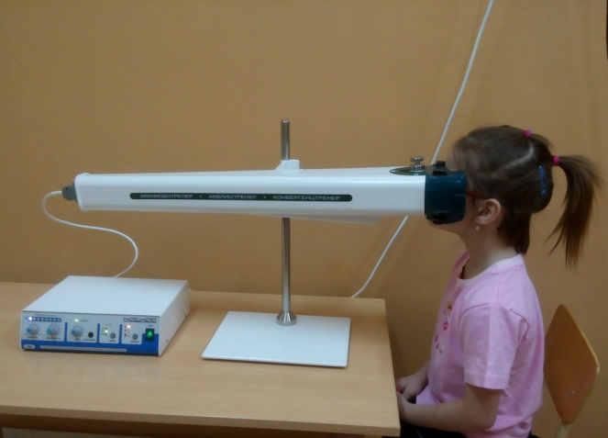
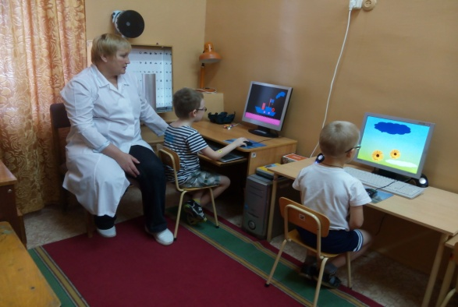
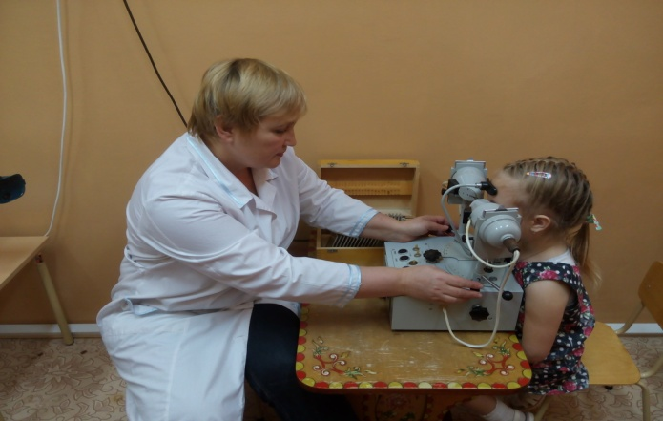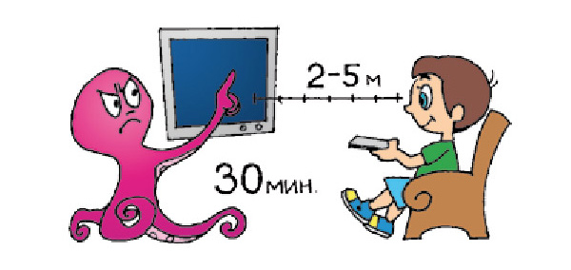

Рабочее место
- Рабочее место должно соответствовать росту ребенка и хорошо освещаться.
- Во время занятий следите, чтобы ребенок держал туловище и голову прямо, а плечи расправленными.
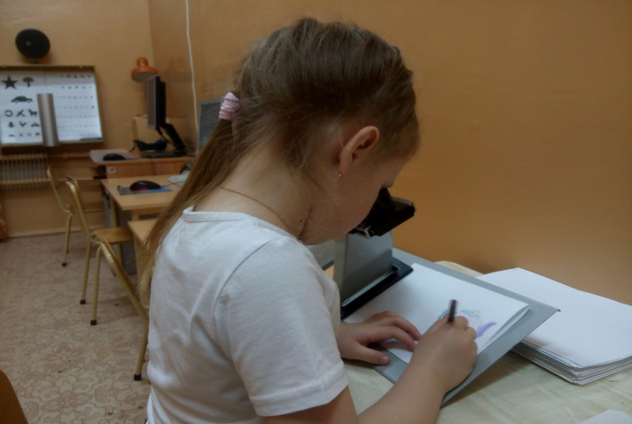
Совет 2. Осмотр специалистов в динамике
Постоянное наблюдение окулистом позволяет своевременно выявить нарушение зрения и подключить медикаментозное, приборное лечение, очковую или контактную коррекцию. Если ребенок впервые надевает очки или меняет их на новые, может появиться дискомфорт, который постепенно устраняется после привыкания.

Правильно подобранные очки – это удобно и красиво!
Нужны ли очки? Если после исследования у вашего ребенка определили наличие миопии (близорукость), гиперметропии (дальнозоркость), астигматизма (неправильное изображение), то он видит окружающий мир таким:

Доверьтесь специалисту! Ребенок должен воспринимать мир таким, какой он есть!
Совет 3. Для предупреждения зрительного утомления и нарушения зрения делайте вместе с ребенком следующие упражнения. Длительность занятий 5 минут.
- Попеременно, без резких движений смотрите вверх-вниз, вправо-влево. Повторите 5—6 раз.
- Откинувшись на спинку ступа, сделайте глубокий вдох, наклонитесь вперед и сделайте выдох. Повторите 5—6 раз.
- Откинувшись на спинку стула, прикройте веки, крепко зажмурьте глаза и затем откройте веки. Повторите 5—6 раз.
- Положите руки на пояс, повернув голову вправо, посмотрите на локоть правой руки, повернув голову влево, посмотрите на локоть левой руки. Вернитесь в исходное положение. Повторите 5—6 раз.
- Поднимите глаза вверх, сделайте круговые движения по часовой стрелке, затем—против часовой стрелки. Повторите 5-6 раз.
- Смотрите прямо перед собой на дальний предмет 2—3 секунды, переведите взгляд на кончик носа на 3—5 секунд. Повторите 6—8 раз.

В нашем ДОУ, на протяжении многих лет, успешно ведутся медико-педагогические мероприятия по восстановлению зрительных функций у детей с нарушением зрения.
В работе задействованы медсестра-ортоптист высшей категории Исаева Г. Н. и тифлопедагог высшей категории Матюшенко С. В.
Медсестра-ортоптист проводит ежедневные лечебно-тренировочные занятия с помощью специальных офтальмологических аппаратов и компьютерных программ.
Тифлопедагог проводит с детьми коррекционные занятия, направленные на развитие зрительного восприятия и познавательных процессов.
Для профилактики зрительного утомления и развития близорукости у детей в группах воспитателями проводится зрительная гимнастика.

